***Контрольная работа по геометрии №2***

***по теме «Площадь»***

**Вариант 1**

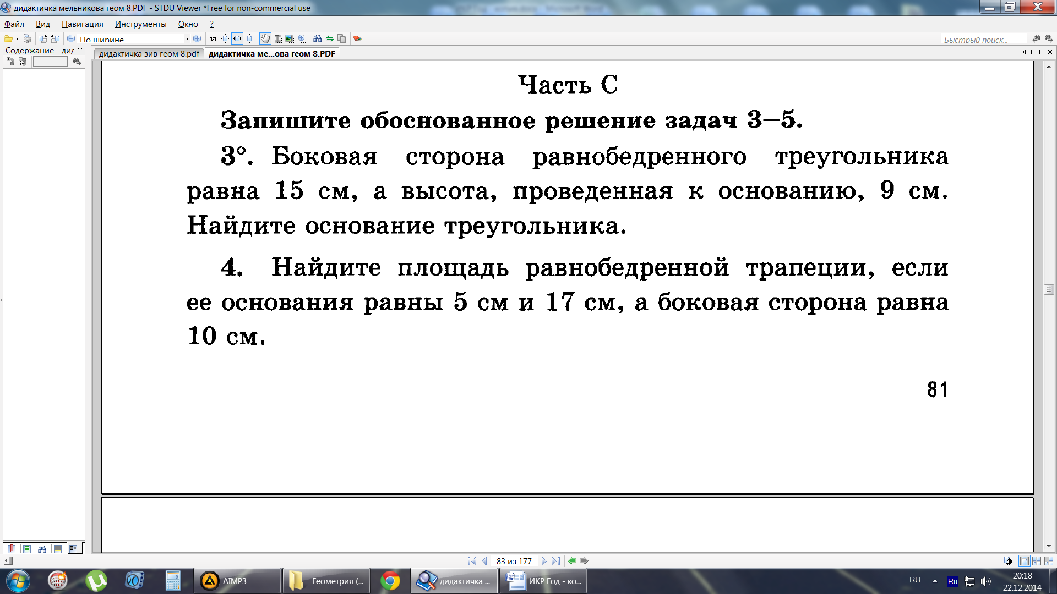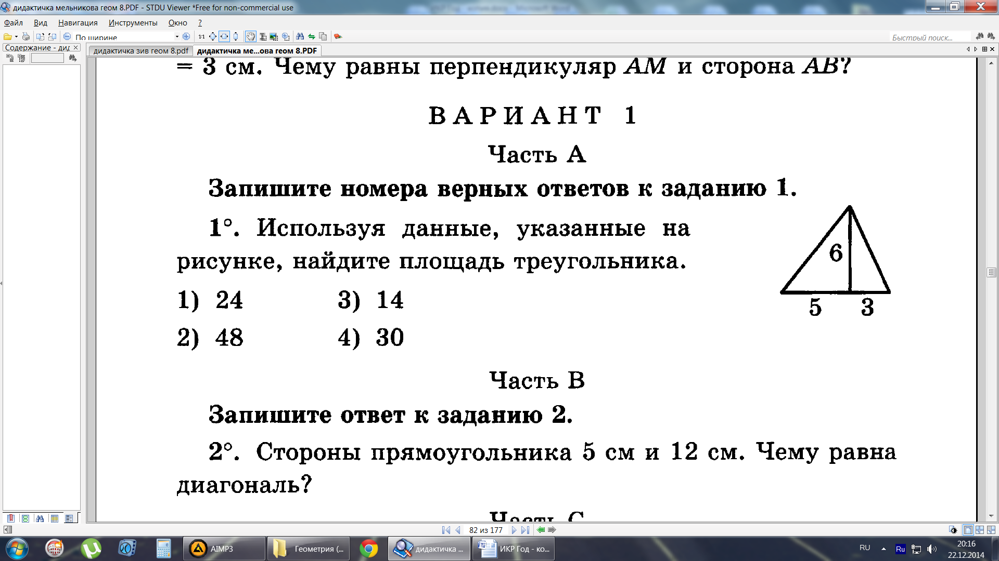

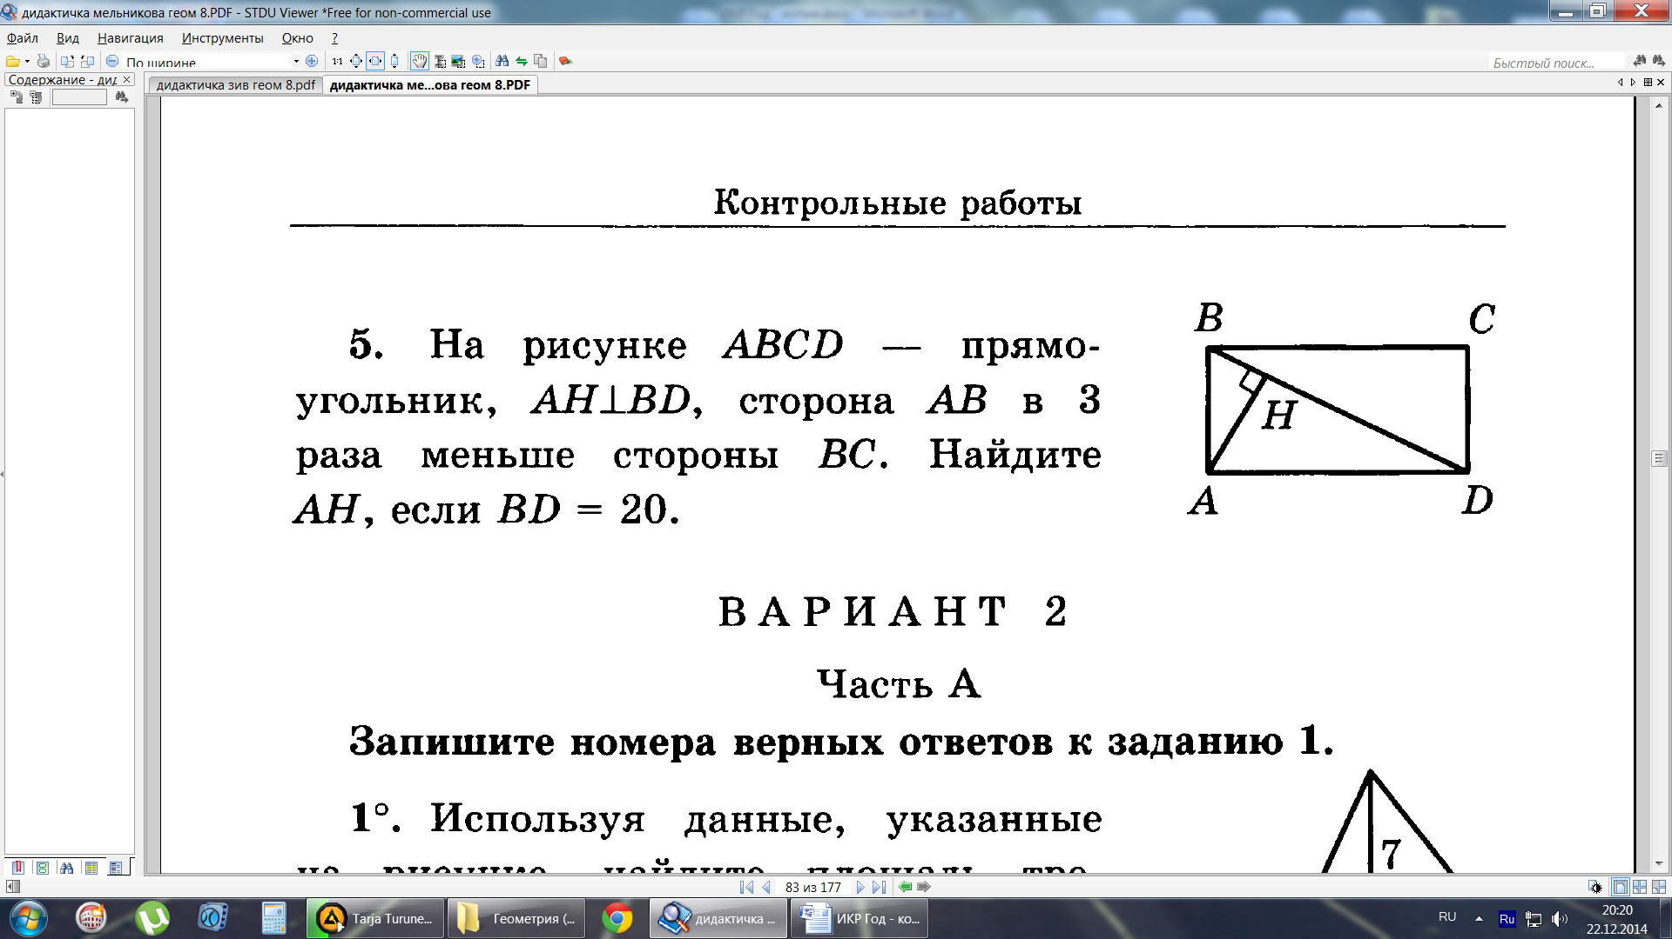

***Контрольная работа по геометрии №2***

***по теме «Площадь»***

**Вариант 2**

